TISKOVÁ ZPRÁVA

Praha, 11. března 2021
Průzkum analytiků Fidelity International: Souboj společností o dosažení nulových emisí
Podle analytiků z Fidelity International (Fidelity) bude do roku 2030 téměř čtvrtina všech společností uhlíkově neutrálních. Evropské společnosti jsou vpředu, ostatní regiony jsou jim v patách. 25 procent analytiků pokrývajících Čínu zmiňuje rostoucí důraz na ESG hodnocení u většiny sledovaných společností, což znamená nárůst oproti přibližně 15 procentům z předchozích tří let.
Podle každoročního Průzkumu analytiků Fidelity International, který se věnuje otázkám ESG v řadě průmyslových odvětví a napříč regiony, bude téměř čtvrtina (24 %) všech společností do konce tohoto desetiletí uhlíkově neutrální. Evropské společnosti jsou v této záležitosti výrazně napřed, přičemž analytici odhadují, že až 30 % z nich bude uhlíkově neutrální do roku 2030.
U asijských firem by alespoň jedna z pěti společností (23 %) v asijsko-pacifické oblasti měla za stejné časové období dosáhnout téhož milníku.
Graf 1: Téměř čtvrtina všech společností bude do konce tohoto desetiletí uhlíkově neutrální
„Jaké procento z vašich společností očekáváte, že bude uhlíkově neutrální do roku 2030, 2040
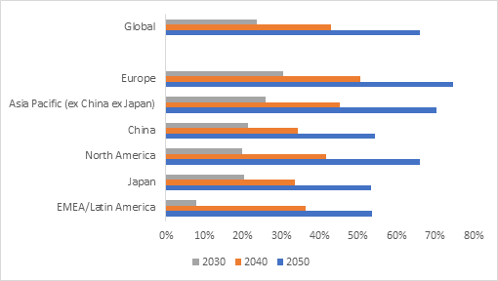
a 2050 (rozsah 1,2 a 3)?“ Zdroj: Průzkum analytiků Fidelity 2021.

Jenn-Hui Tan, Global Head of Stewardship and Sustainable Investing pro Fidelity International komentuje: „Věříme, že klimatická změna je jednou z největších hrozeb pro společnost, obchod a dlouhodobou ziskovost společností i trhů. Proto od společností, do kterých investujeme, očekáváme úsilí a snahu řešit možné dopady klimatické změny na jejich podnikání.
Těší nás, když pozorujeme, že problematika udržitelnosti každoročně stoupá na důležitosti v agendách firem i napříč region. Značí to změnu uvažování, která byla zrychlena pandemií. Letos tak poprvé více než polovina (54 %) analytiků Fidelity uvádí, že většina jimi pokrývaných společností už pravidelně diskutuje o otázkách udržitelnosti. V roce 2020 to bylo 46 procent a v roce 2017 pouhých 13 procent.
Naše prognózy uhlíkové neutrality vycházejí ze současných plánů firem, proto očekáváme, že budou v nadcházejících letech revidovány dokonce výše, neboť předpisy ohledně ESG jsou neustále přísnější a je i jejich cílem přilákat další investory.“
Cíl Číny na uhlíkovou neutralitu do roku 2060 je vysoký, ale dosažitelný
25 procent analytiků Fidelity pokrývajících Čínu uvádí rostoucí důraz na ESG hodnocení u většiny jejich společností, a to v porovnání se zhruba 15 procenty v předchozích třech letech. To může být zábleskem „zcela nulového“ cíle Číny do roku 2060.
Graf 2: Zaměření na ESG hodnocení neustále roste napříč kontinenty
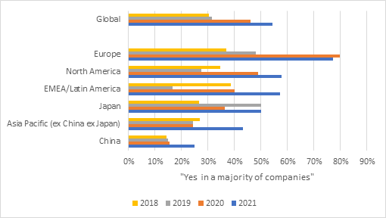
„Zaznamenali jste v uplynulém roce mezi vašimi společnostmi rostoucí důraz na implementaci a komunikaci zásad ESG?“ Zdroj: Průzkum analytiků Fidelity 2021.
Flora Wang, Director, Sustainable Investing, Assistant Portfolio Manager Fidelity International uvádí: „Očekává se, že emise uhlíku v Číně dosáhnou svého vrcholu kolem roku 2030, což znamená, že země má méně než 30 let na to, aby emise snížila z vrcholu na nulu. Pro srovnání, v Evropě dosáhly emise uhlíku svého vrcholu na počátku 90. let, ale při výrazně nižší intenzitě. Ačkoli se podle společností jedná o ambiciózní cíl, jsem přesvědčena, že se této výzvě dokážou postavit. Naše nedávná studie China Stewardship Report vskutku odráží trvalý pokrok napříč spektrem firem. Pro Čínu je v sázce mnoho, pokud si nebude všímat klimatických změn.“
Důvěra v rok 2021 je vysoká
Navzdory mnoha zemím, které kvůli pandemii stále čelí omezením, zjistil Průzkum analytiků Fidelity, že manažeři ze všech firmách jsou velmi optimističtí, co do vyhlídek svých společností v roce 2021. A to zejména díky nízkým úrokovým sazbám, negativním reálným výnosům a podpůrné fiskální politice. To signalizuje příznivé prostředí pro oživení globálního růstu nejen v roce 2021, ale i v dalších letech.
Graf 3: Důvěra v rok 2021 je vysoká
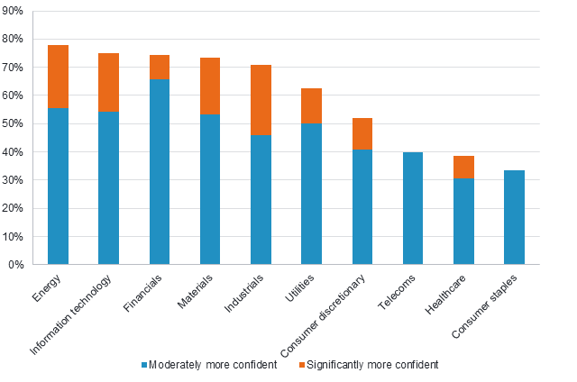
„Jak byste popsal jistotu vedení vaší společnosti, že budou do své společnosti během příštích 12 měsíců investovat, ve srovnání s posledními 12 měsíci?“ Zdroj: Průzkum analytiků Fidelity 2021.
Terry Raven, Director, European Equities pro Fidelity International říká: „Tempo oživení se bude lišit napříč jednotlivými zeměmi a průmyslovými odvětvími v závislosti na zavedení očkování a potenciálním dopadu nových variant Covidu. Výhoda Číny v „první dovnitř, první ven“ z roku 2020 by se měla promítnout i do roku 2021. Evropa a USA by se měly postupně začít zotavovat, jakmile budou zavedeny vakcíny a ekonomiky se budou znovu otevírat. V druhé polovině roku je velký potenciál růstu. U odvětví, která pandemií utrpěla nejvíce, očekávám, že se zotaví velmi rychle, ale celkově budou velmi nejednotné výsledky.“
Každoroční Průzkum analytiků Fidelity International zkoumá názory interních analytiků po celém světě a agreguje informace podle přístupu odspoda nahoru na základě téměř 15 000 schůzek v jednotlivých společnostech za účelem odhalení klíčových trendů v podnikové sféře. Celá zpráva je dostupná zde.

Pro více informací kontaktujte:

Marcela Štefcová
Crest Communications, a.s.

Ostrovní 126/30
110 00 Praha 1
gsm: + 420 731 613 669
www.crestcom.cz
e-mail: marcela.stefcova@crestcom.cz
Informace pro editory:
Fidelity International byla založena v roce 1969 a poskytuje investiční služby a produkty soukromým a institucionálním investorům. Od ostatních globálních investičních společností se liší zejména formou vlastnictví. Jedná o čistě privátní, soukromou společnost vlastněnou přímo členy zakládající rodiny a managementem firmy. Společnost klade veliký důraz na provádění podrobných analýz, na jejichž základě pak identifikují pro klienty nejvýhodnější investiční příležitosti. Její speciální týmy investičních analytiků a odborníků působí ve všech hlavních finančních centrech světa – v Londýně, Frankfurtu, Paříži, Hongkongu, Tokiu, Singapuru, Soulu, Dillí, Bombaji a v Sydney. V současné době administruje aktiva ve výši 87 mld. USD (assets under administration) a globálně pro klienty investovala 290 mld. USD ve 25 zemích napříč Evropou, Asií, Tichomořím, středním Východem a jižní Amerikou. V České republice Fidelity působí od roku 2012 a mezi její klienty patří celá řada významných institucionálních i privátních klientů, všechny významné banky, pojišťovny, finanční společnosti a nezávislí finanční poradci, kteří koncovým investorům zprostředkovávají investiční fondy této globální investiční společnosti.
Upozornění na rizika
Fidelity International zveřejňuje výhradně informace o produktech a všeobecné informace a neposkytuje žádné investiční doporučení. Z minulého vývoje hodnoty není možné odvodit prognózy budoucího vývoje. Investování do investičních fondů je spojené nejen s vysokými šancemi na výnos, ale i s vyššími riziky. Proto může například hodnota podílů investičních fondů kolísat a není zaručená. Na vývoj hodnoty mají kromě toho negativní vliv i individuální náklady a poplatky. Investiční rozhodnutí by se mělo v každém případě opírat o informace důležité pro investory, nejnovější zprávy o hospodářských výsledcích a – pokud byla zveřejněná – o nejnovější půlroční zprávu. Tyto dokumenty tvoří jediný závazný základ pro nákup. Tyto dokumenty získáte bezplatně v pobočce FIL Investment Services GmbH, Kastanienhöhe 1, D-61476 Kronberg im Taunus, Německo, nebo v UniCredit Bank Austria AG, Vordere Zollamtstrasse 13, A-1030 Vídeň, nebo v UniCredit Bank Slovakia, a. s., Šancova 1/A, 813 33 Bratislava, nebo v Unicredit Bank Czech Republic, a. s., náměstí Republiky 3a, 111 21 Praha 1, nebo na adresách www.fidelity.at, www.fidelity.cz, www.fidelity.sk.
Vydává
FIL (Luxembourg) S.A. Zweigniederlassung Wien, Mariahilfer Straße 36, 1070 Vídeň, IČO: FN 374007
Fidelity, Fidelity International, logo Fidelity International a symbol F jsou registrované ochranné známky společnosti FIL Limited.
Notes to editors
Fidelity UCITS II ICAV is registered in Ireland pursuant to the Irish Collective Asset-management Vehicles Act 2015 and is authorised by the Central Bank of Ireland as a UCITS.
Fidelity only offers information on products and services and does not provide investment advice based on individual circumstances, other than when specifically stipulated by an appropriately authorised firm, in a formal communication with the client.
Fidelity International refers to the group of companies which form the global investment management organisation that provides information on products and services in designated jurisdictions outside of North America. This communication is not directed at, and must not be acted upon by persons inside the United States and is otherwise only directed at persons residing in jurisdictions where the relevant funds are authorised for distribution or where no such authorisation is required.
Unless otherwise stated all products and services are provided by Fidelity International, and all views expressed are those of Fidelity International. Fidelity, Fidelity International, the Fidelity International logo and F symbol are registered trademarks of FIL Limited.
We recommend that you obtain detailed information before taking any investment decision. Investments should be made on the basis of the current prospectus, the relevant supplement and KIID (key investor information document), which is available along with the current annual and semi-annual reports free of charge from our distributors, the entities listed below or from our European Service Centre in Luxembourg, FIL (Luxembourg) S.A. 2a, rue Albert Borschette BP 2174 L-1021 Luxembourg. Austria: Our Austrian paying agent UniCredit Bank Austria AG, Schottengasse 6-8, 1010 Vienna, Austria or on www.fidelity.at. Czech Republic: Our Paying agent UniCredit Bank Czech Republic a.s., Zeletavska 1525/1, 14092 Prag 4 - Michle, Czech Republic. The KIID is available in Czech language. France: FIL Gestion, authorised and supervised by the AMF (Autorité des Marchés Financiers) N°GP03-004, 29 rue de Berri, 75008 Paris. The document is available in French upon request. Germany: FIL Investment Services GmbH, Postfach 200237, 60606 Frankfurt/Main or www.fidelity.de. Hungary: Raiffeisen Zentralbank Österreich AG, Akademia u. 6, 1054 Budapest. The KIID is available in Hungarian language. Netherlands: FIL (Luxembourg) S.A., Netherlands Branch (registered with the AFM), World Trade Centre, Tower H, 6th Floor, Zuidplein 52, 1077 XV Amsterdam (tel. 0031 20 79 77 100). Poland: Our representative office in Poland or on www.fidelity.pl. The Additional Information for Investors is available upon request. Slovakia: Our paying agent UniCredit Bank Slovakia, a.s., Sancova 1/A 81333, Slovakia. The KIID is available in Slovak language.
Issued by: FIL (Luxembourg) S.A., authorised and supervised by the CSSF (Commission de
Surveillance du Secteur Financier) / FIL Gestion, authorised and supervised by the AMF (Autorité des Marchés Financiers) / FIL Investments Services GmbH.

